DMH系列兆欧表

使
用
说
明
书
扬州市菲柯特电气有限公司

一、概述
DMH系列高压绝缘电阻测试仪（兆欧表），采用先进的电子测量线路和元器件，适合新的电力试验规程的要求，其输出电压稳定、测量范围宽、自动换档、读数直观。特别适用于电力部门，大型厂矿企业，测量电力电缆、电力变压器、发电机及高压开关等电气设备绝缘电阻、吸收比等，是取代老式摇表的理想产品。
二、工作特性
1、工作条件
a 使用温度：-10℃—+40℃
b 相对湿度：40℃ 85%RH
c 供电电压：DC 12V
2、性能特性
型 号 | 输出电压±5% | 测量范围（MΩ）误差
型 号 | 输出电压±5% | 指示值±5% | 指示值±10%
DMH2501 | 2500V | 50-50000 | 0-50 | 50000-100000
DMH2502 | 5000V | 100-100000 | 0-100 | 100000-200000
DMH2510 | 250V | 5-5000 | 0-5 | 5000-10000
DMH2510 | 500V | 10-10000 | 0-10 | 10000-20000
DMH2510 | 1000V | 20-20000 | 0-20 | 20000-40000
DMH2550 | 2500V | 50-50000 | 0-50 | 50000-100000
DMH2550 | 5000V | 100-100000 | 0-100 | 100000-200000
DMH2520 | 500V | 10-10000 | 0-10 | 10000-20000
DMH2520 | 1000V | 20-20000 | 0-20 | 20000-40000
DMH2520 | 2500V | 50-50000 | 0-50 | 50000-100000

三、外形结构
1、外形尺寸： 200×140×809（mm）
2、重 量：1Kg（含测试线及电池）
3、仪表结构示意说明
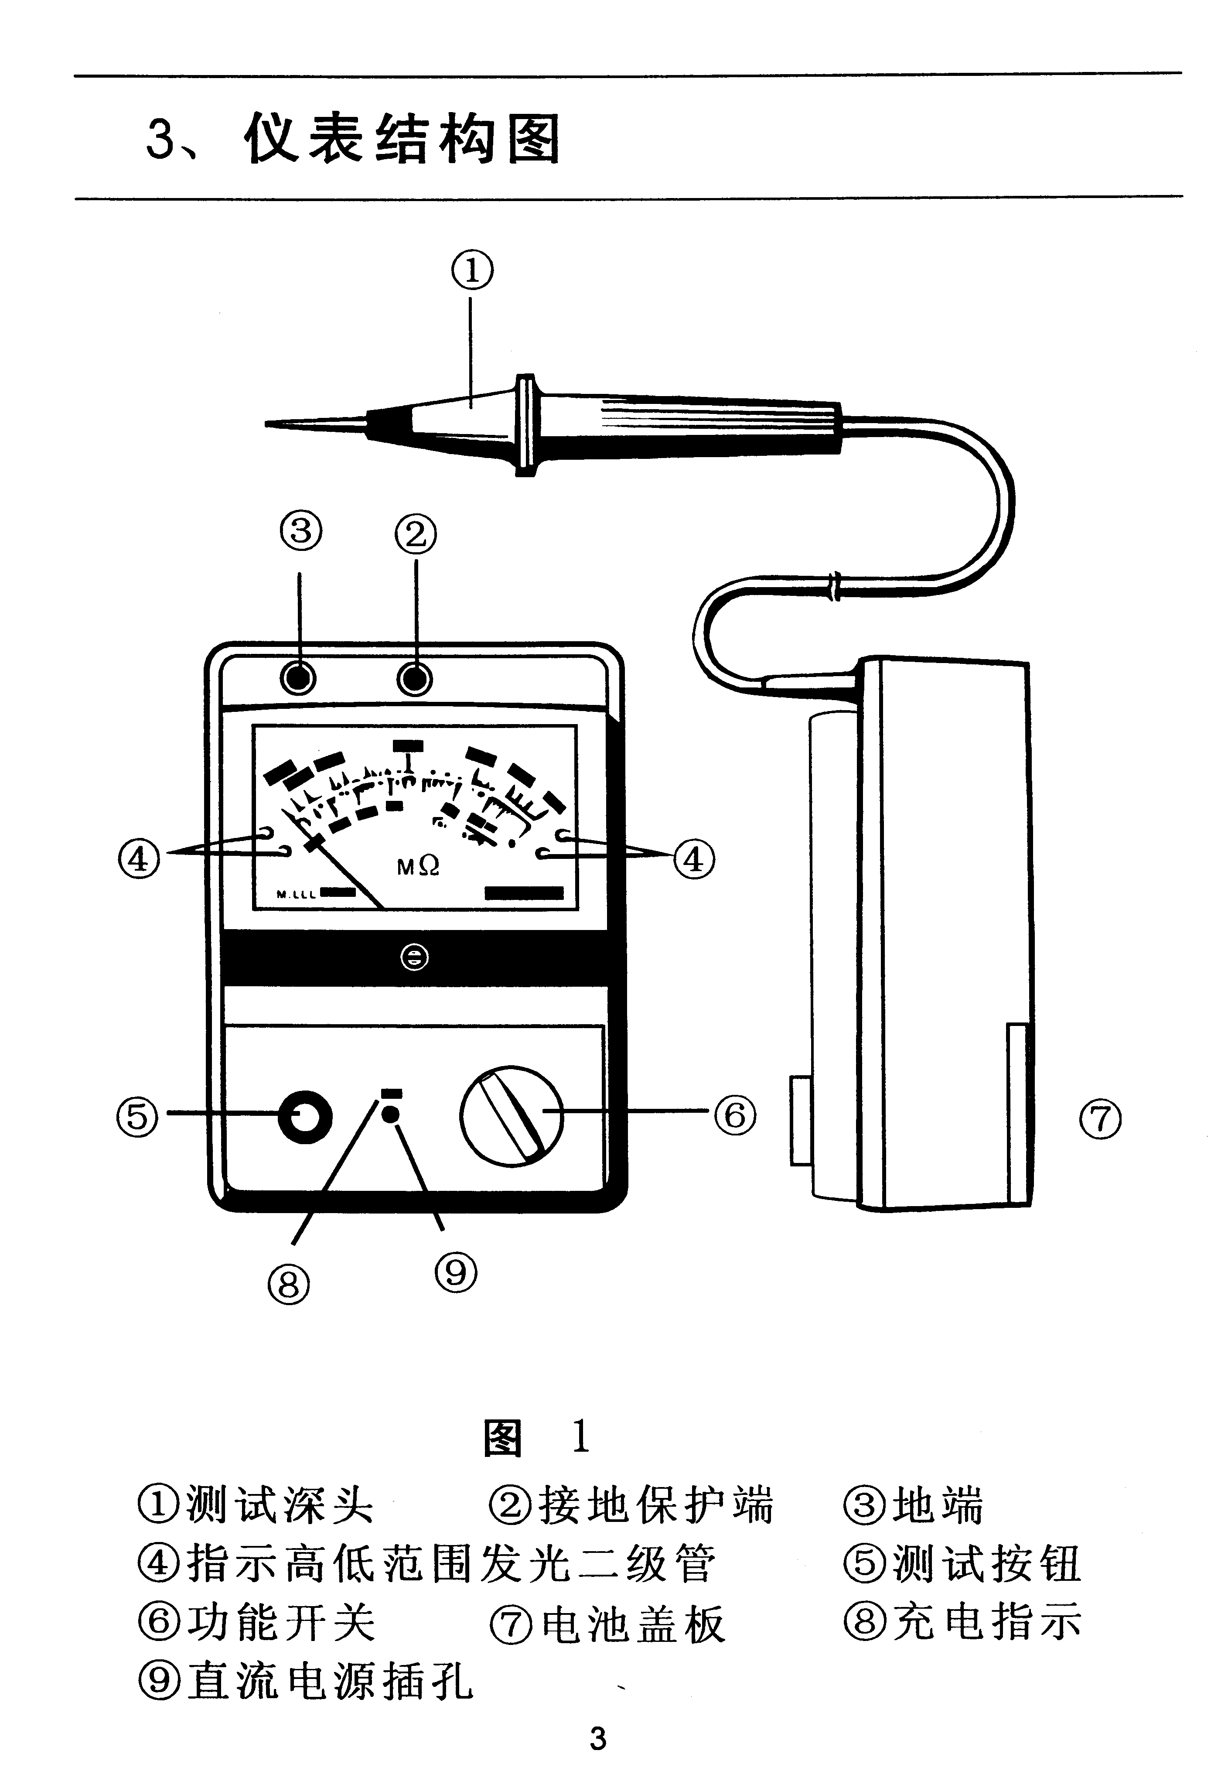
图 1
①测试探针 （L输出） ②屏蔽端子（G） ③地端 （E） ④ 指示发光二极管 ⑤ 电源按钮 ⑥功能开关 ⑦电池盖板 ⑧插孔（省略 ） ⑨ 电池电压检测按钮
四、使用说明
当电源旋钮按下工作时蜂鸣器发声，提示有高压出现在仪表的接线端和地端（L端和E端），在测试时，确保电路接地，通常仪表的接地保护端(G端）接大地。
4-1机械调零
功能开关⑥置OFF位，调表针指示在“∞”刻度上。用起子转动调零螺丝（安装在前面板的中央）。
4-2电池检查
当电池装入仪表后，功能开关⑥置于BATT·CHECK位（电池检测），按下电源按钮⑤，当指针指示在BATT ．GOOD区起始端向右，则电池电量足够使仪表正常工作，否则需更换电池。
注意：应避免此项长时间检测，因为此时将比绝缘测试时消耗更大的电流。
4-3绝缘阻值读取
本仪表为了拓宽量程，内部采用了量程自动转换电路，因此表盘为双色刻度显示，上档为绿色区，下档为橙色区，当仪表测量绝缘阻抗时，表盘上如红色发光二极管亮，则绝缘阻值按橙色区内的刻度值读取；如绿色发光二极管亮则绝缘阻值按绿色区内的刻度值读取。
根据电压等级，仪表分为以下几种型号：
DMH 2501型（2500V) 单档
DMH 2502型（5000V) 单档
DMH 2510型（250V, 500V, 1000V） 三档
DMH 2550型（2500V, 5000V） 两档
DMH2520型（500V, 1000V, 2500V）三档
单档DMH2501型、2502型） 直接读取
三档DMH 2510型) 250V档按蓝色字体读取
500V档按黑色字体读取
1000V档按红色字体读取
两档DMH 2550型 2500V档按黑色字体读取
5000V档按红色字体读取
三档(DMH 2520型) 500V档按蓝色字体读取
1000V档按黑色字体读取
2500V档按红色字体读取
五、仪表成套性
兆欧表 一 块
测试线 一 套
使用说明书 一 份
合格证 一 份
保修证 一 份
5#电池 8节
存放箱 一 只

